
江苏国泰新点软件有限公司
地址：江苏张家港市经济开发区(http://www.epoint.com.cn)
电话：0512-58188000传真：0512-58132373

产权交易网上交易平台
意向受让方业务操作手册

目 录
一、 主体注册 2
1.1 主体注册 2
二、 业务管理 4
2.1、主体登录（请注意使用IE浏览器） 4
2.2、标的报名 5
2.3、保证金缴纳凭证上传 6
2.4、竞价系统 7
2.5、成交确认书 9

主体注册

1.1 主体注册
打开鄂尔多斯市公共资源交易网，在浏览器中直接输入网址：www.ordosggzyjy.org.cn 或者百度搜索‘鄂尔多斯市公共资源交易网’打开，如下图：
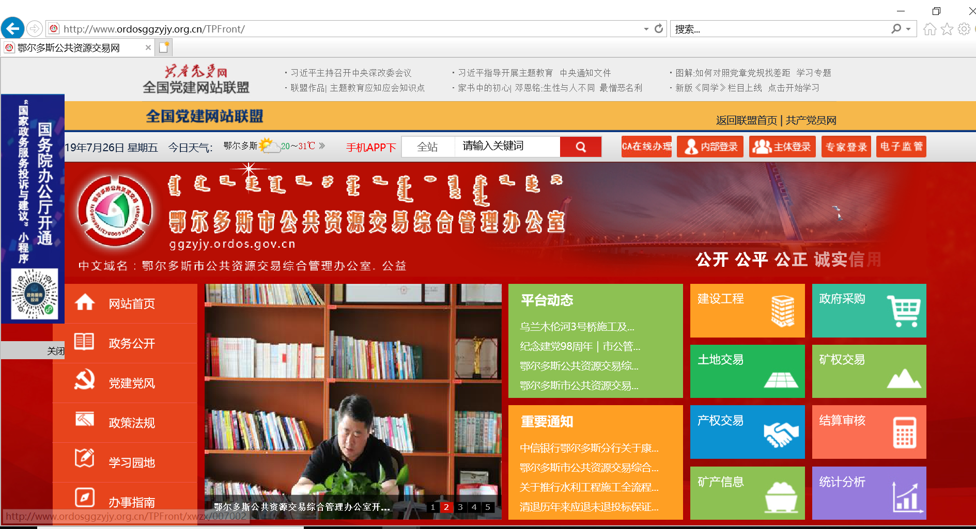
点击右上角‘主体登录’按钮，，跳转到如下界面：
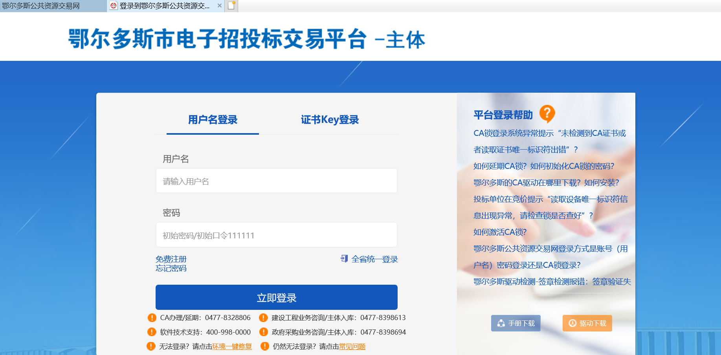
点击‘免费注册’
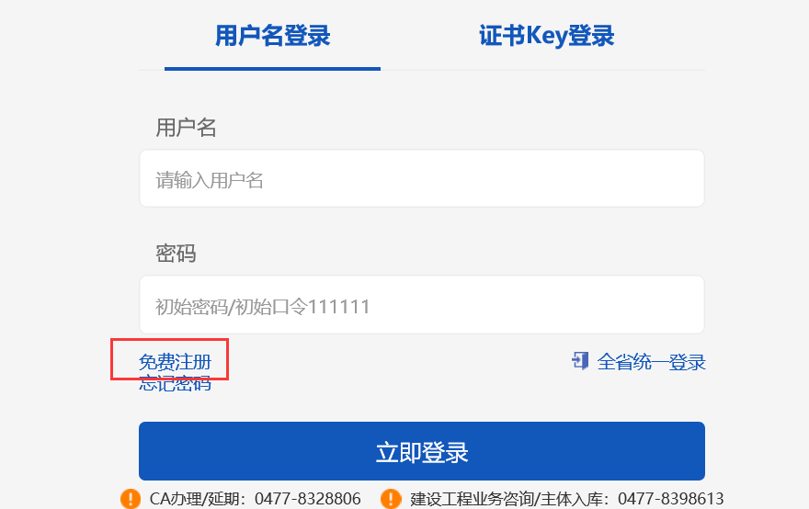
进入主体单位注册页面，填写注册基本信息，选择产权交易：意向受让方
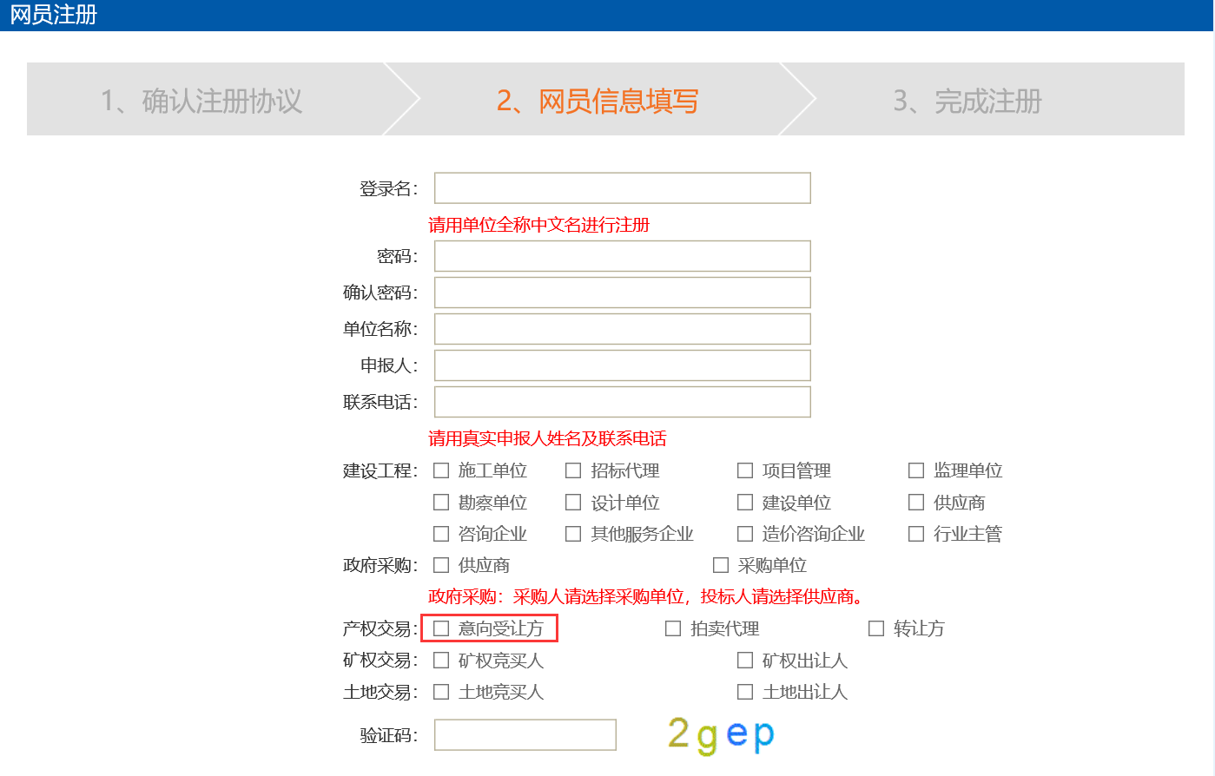
填写基本信息，上传相关资料，提交验证，系统将自动显示为验证通过。

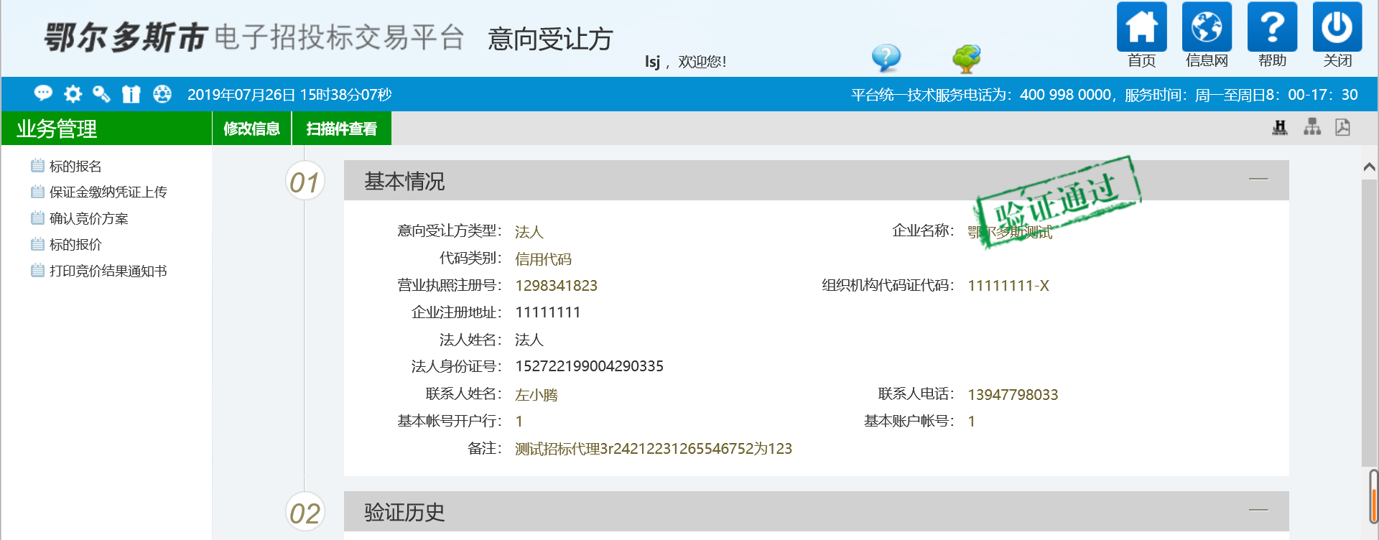

业务管理

2.1、主体登录（请注意使用IE浏览器）
1、点击后显示如下图：
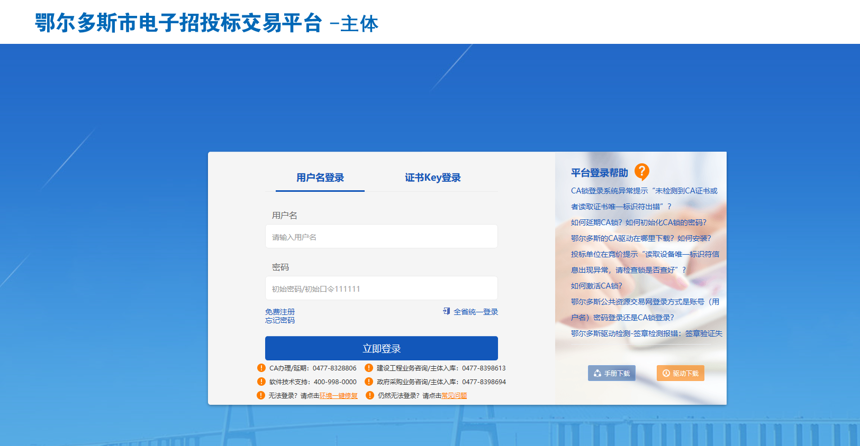
输入用户名和密码点击登录（如果有CA锁，则插入锁点击证书Key登录）。
2、成功登录后，可以进入主体系统，如下图。
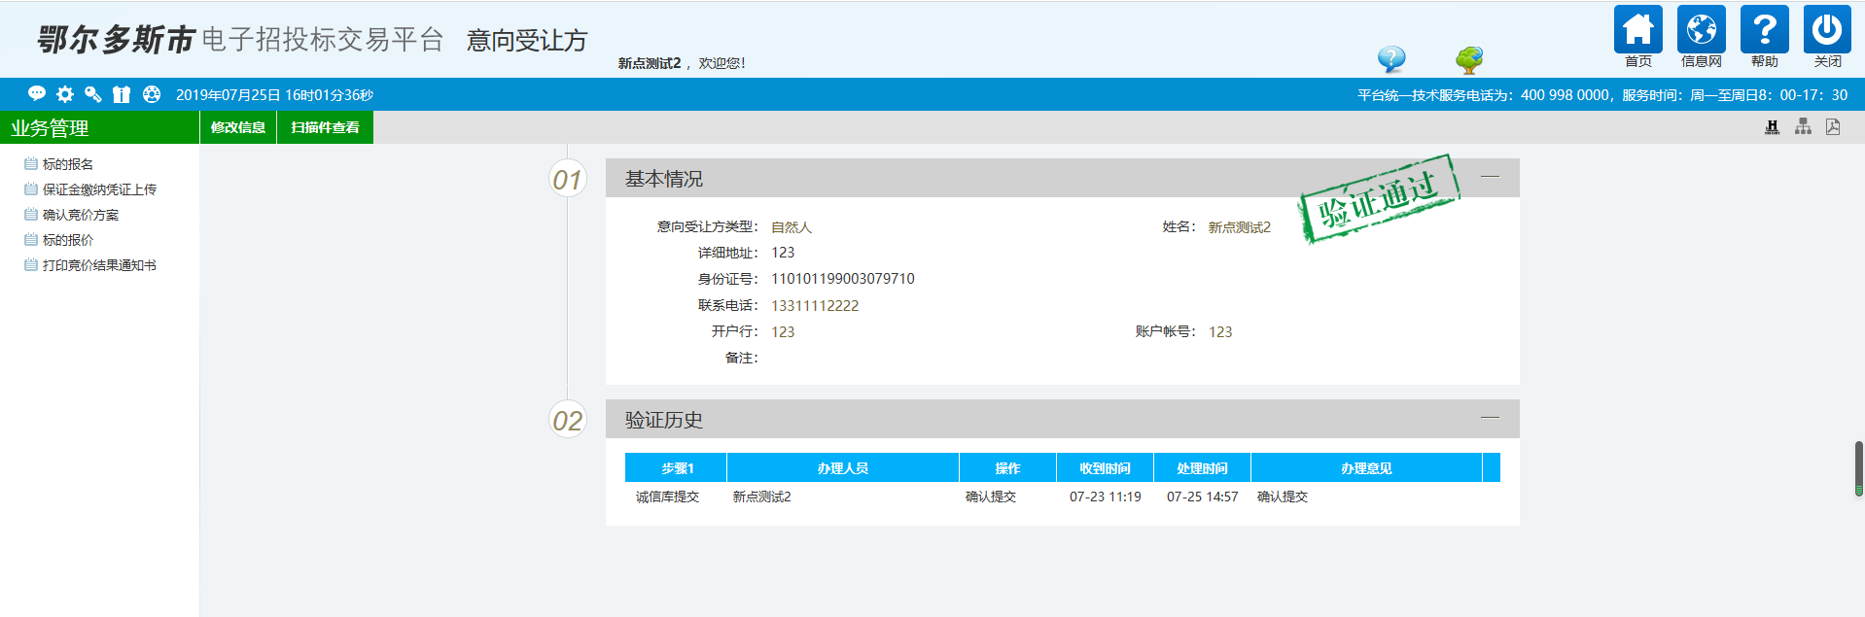

2.2、标的报名
1、意向受让方可以在此报名项目。点击，找到要报名的项目，点击进行报名，填写报名信息。
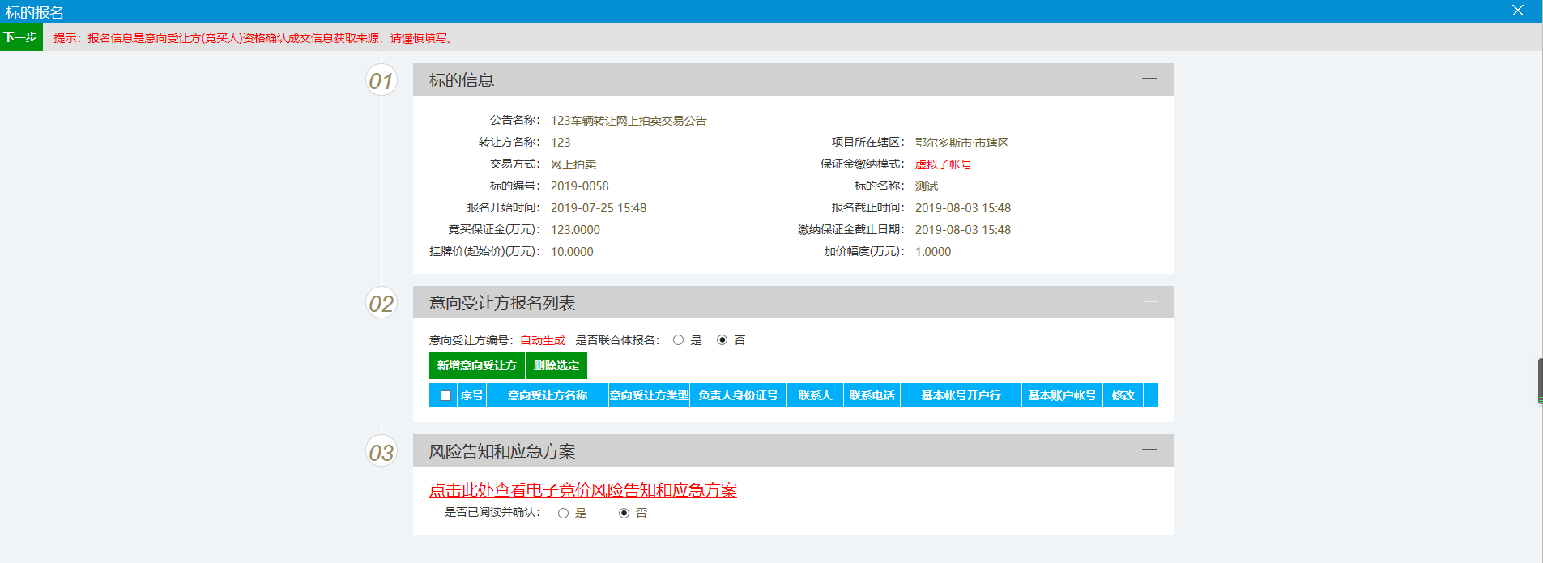
2、点击，填写受让方信息，添加并关闭即可，“风险告知和应急方案”需仔细阅读；
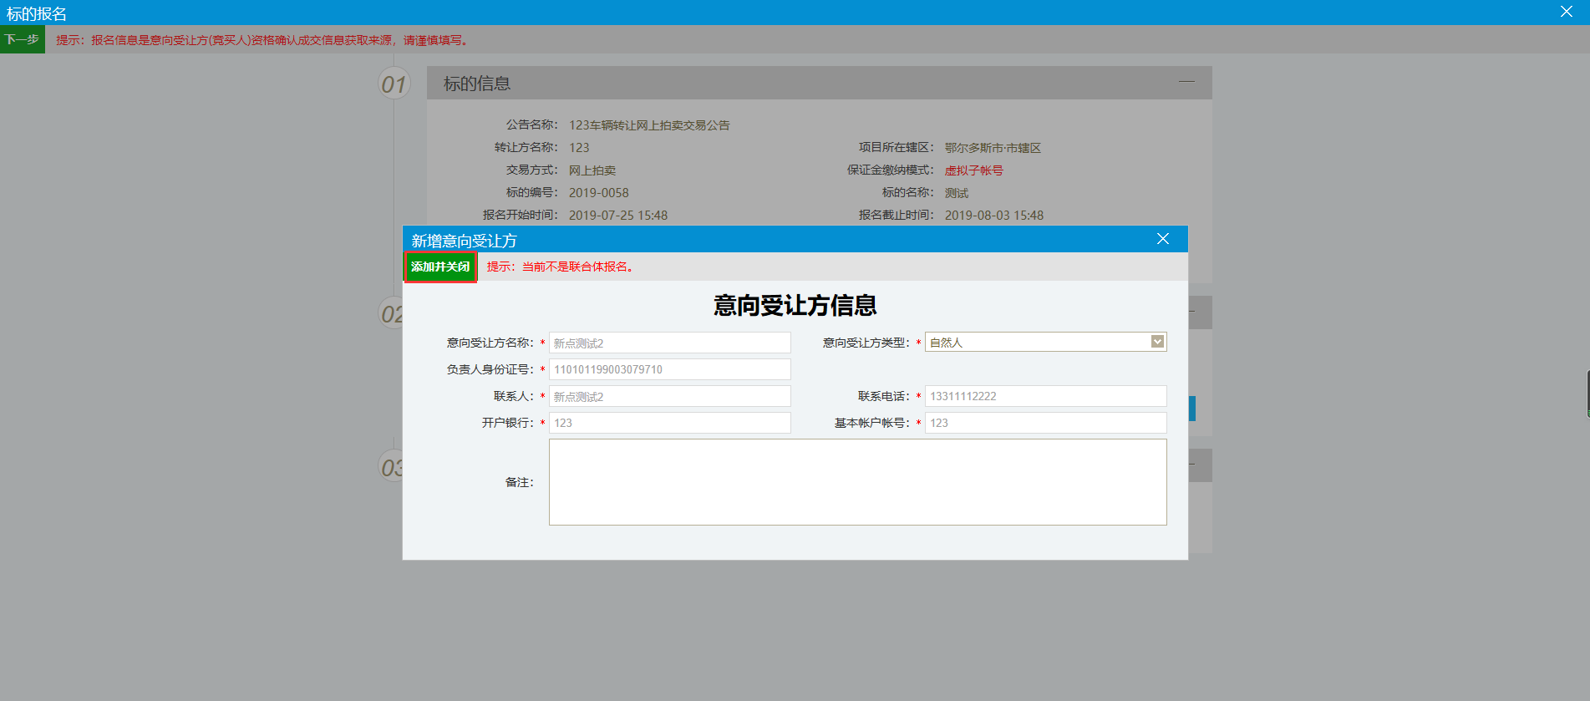
3、填写完成后，点击，添加相关附件信息。
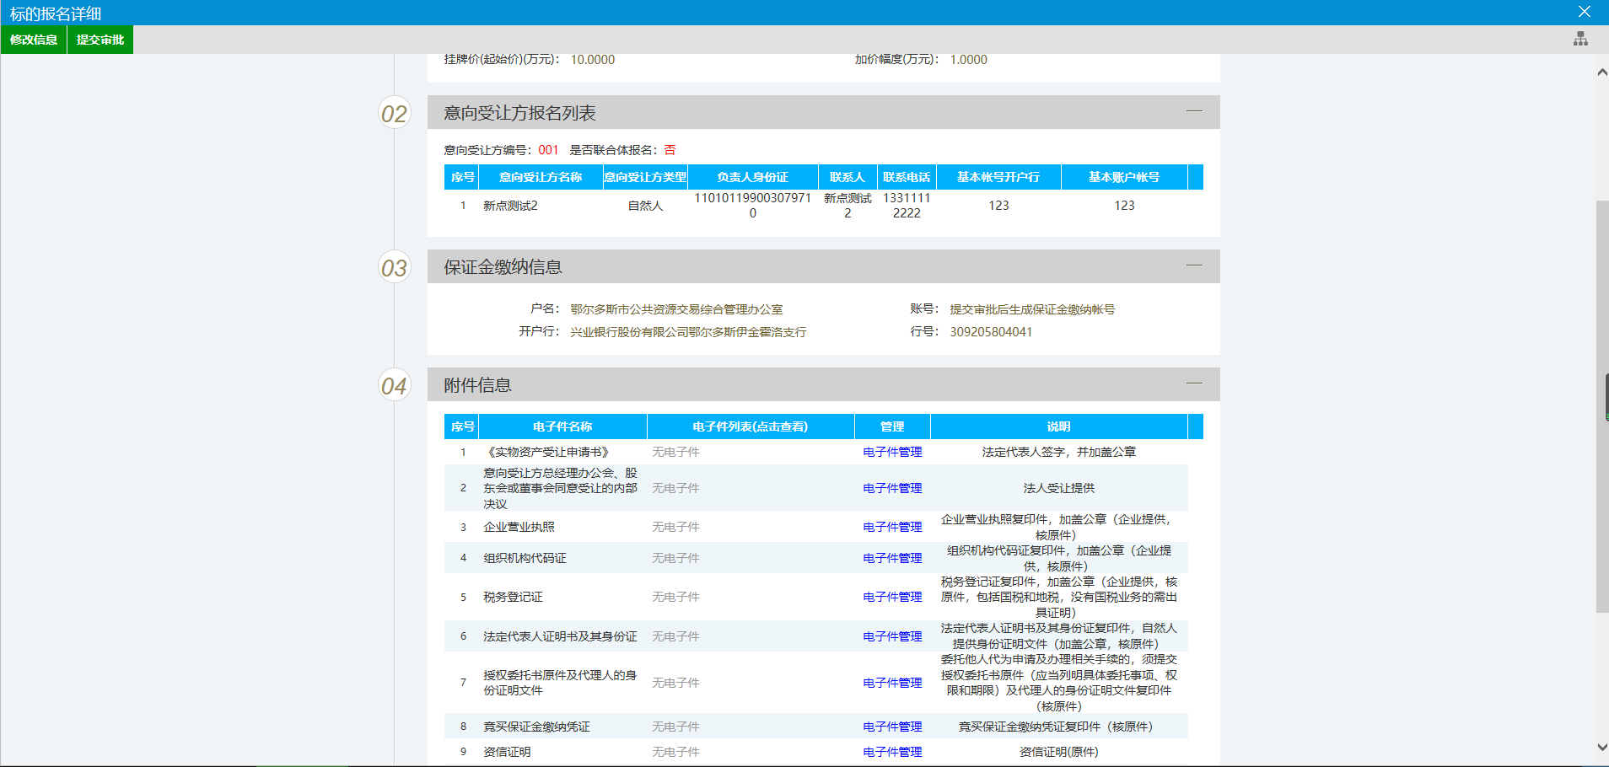
4、附件上传完成后，点击，提交给转让方审核。
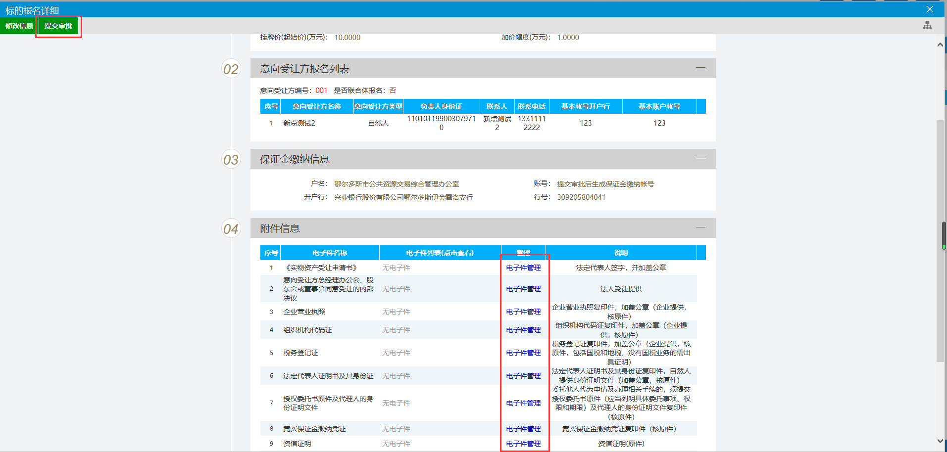

2.3、保证金缴纳凭证上传
前提条件：报名成功且缴纳保证金。
流程功能：上传保证金缴纳凭证。
操作步骤：
1、点击，打开页面，如下图：
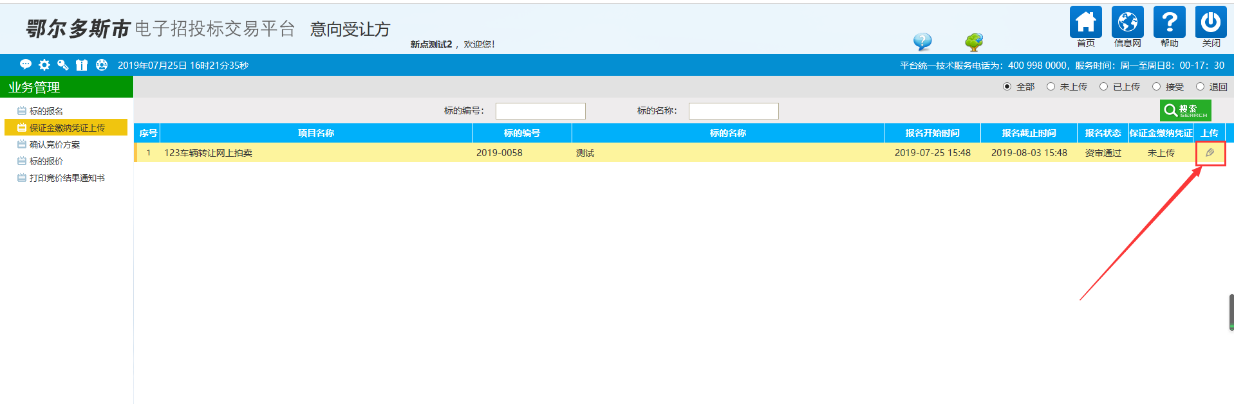
2、点击，进入已报名项目，上传保证金缴纳凭证。
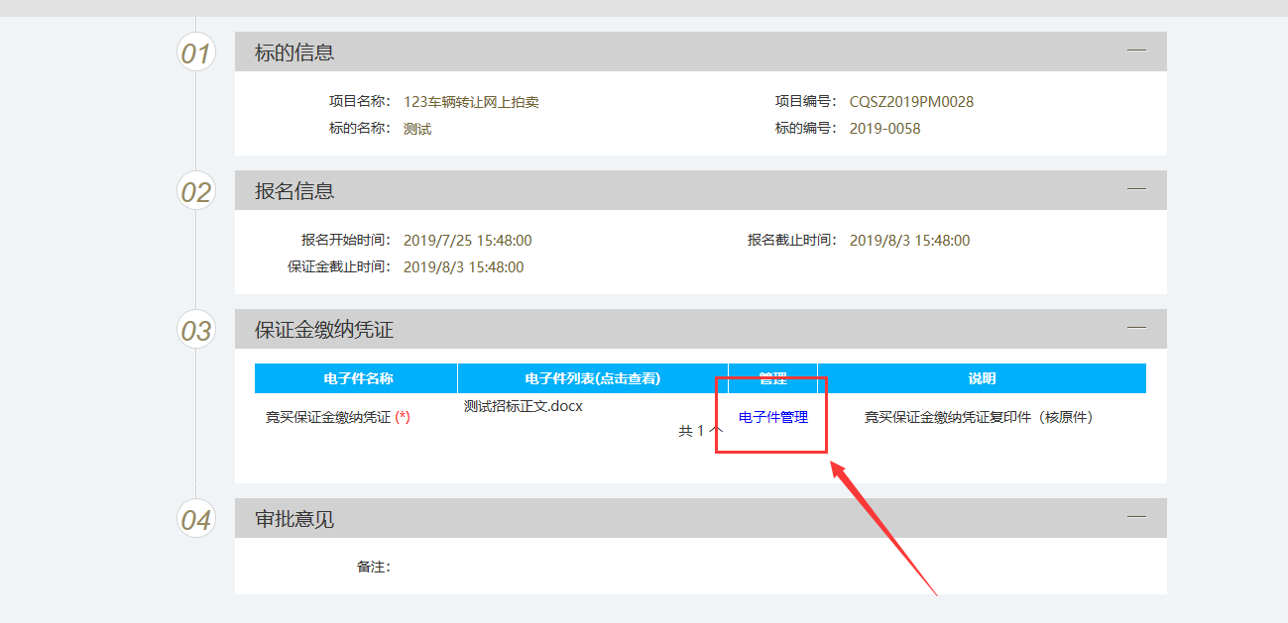

2.4、竞价系统
1 系统概述
即在出让公告发布后，竞买人可在资格审核通过后登录交易平台2.1 所述），点击标的报价菜单——找到对应标的点击“操作”按钮进入竞价系统进行报价，期间各自意向受让方只能看到自己的报价记录及当前的最高报价。
注：前提条件 1、资格审核通过 2、当前时间为竞价期
标的报价——操作

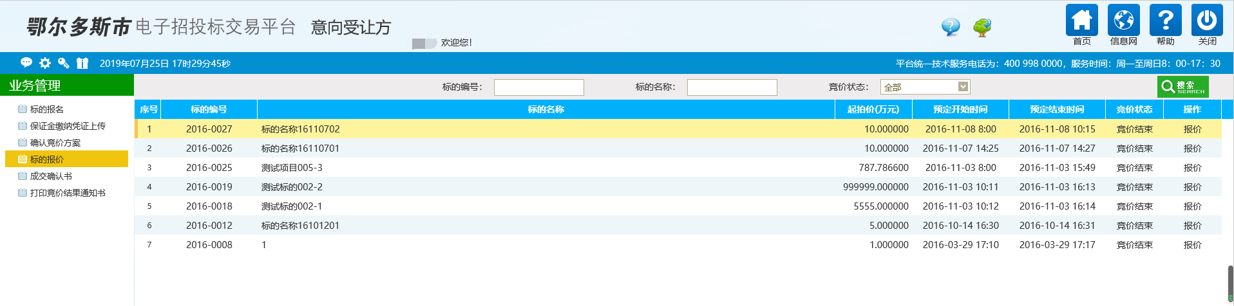
如提前进入系统或者看不到要竞价标的时，可查看选择竞价状态
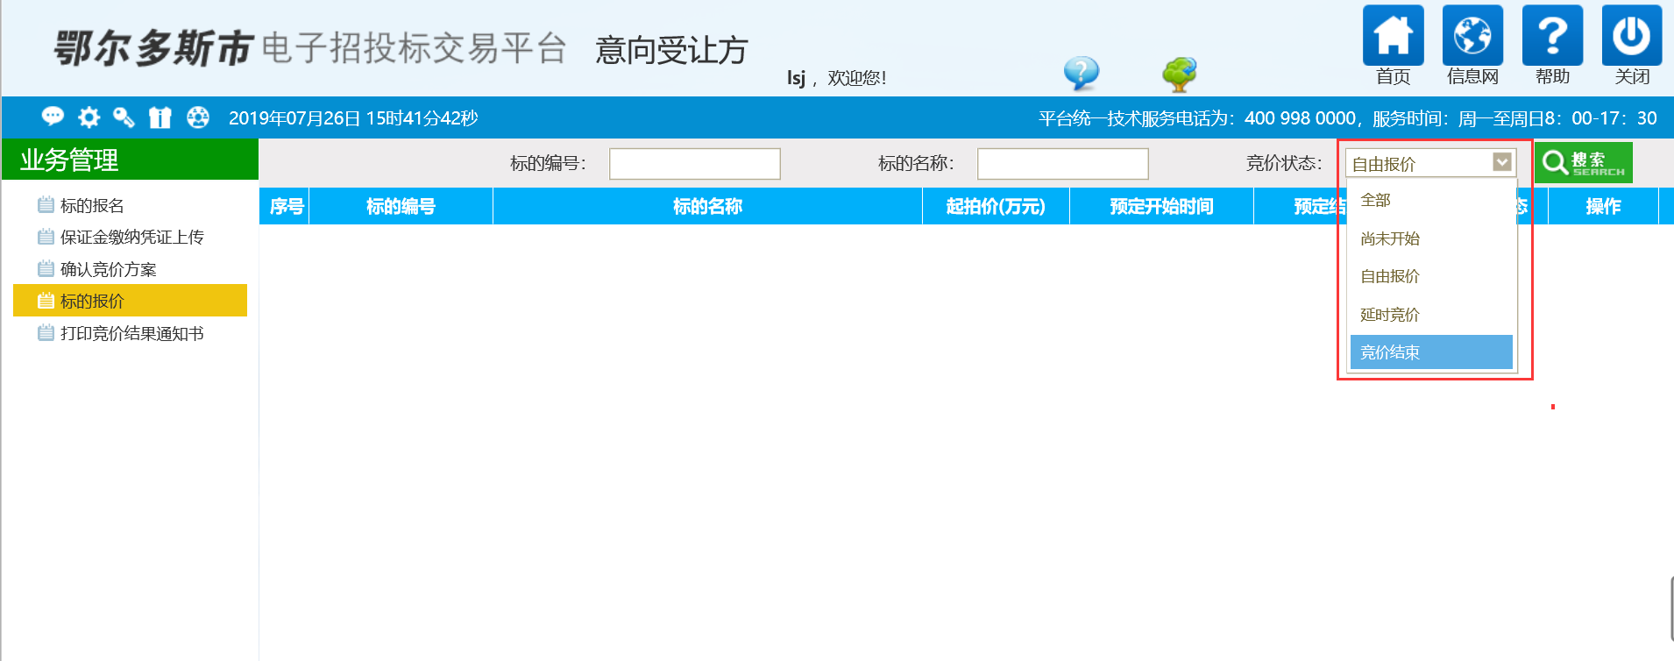

限时竞价阶段：
限时竞价含义：与现实中拍卖一致，中心在出让公告中将明确限时竞价时长，假
设为 60 秒。若在 60 秒内存在单位报价，则竞价结束的倒计时重置为 60 秒，直
到无人报价。
注：进入限时竞价后，最终的最高报价
若无底价挂牌，则标的成交。
存在出让底价，报价与底价相比较后确定标的是否成交。
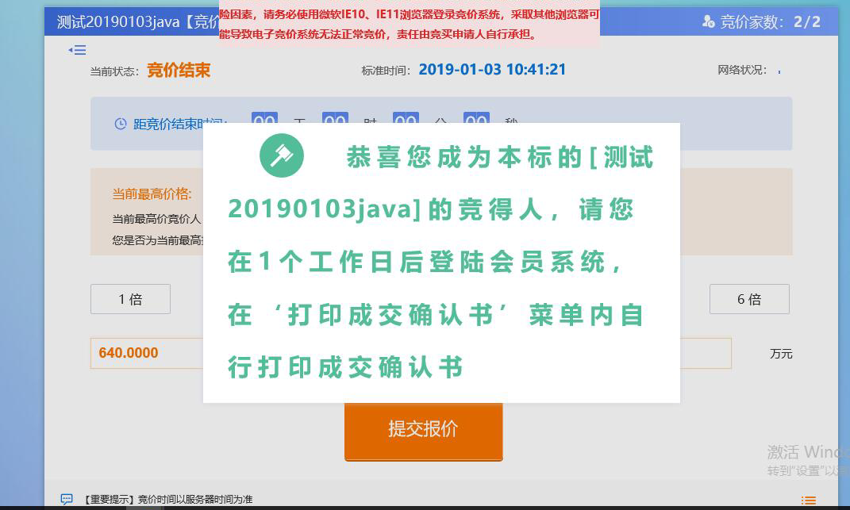
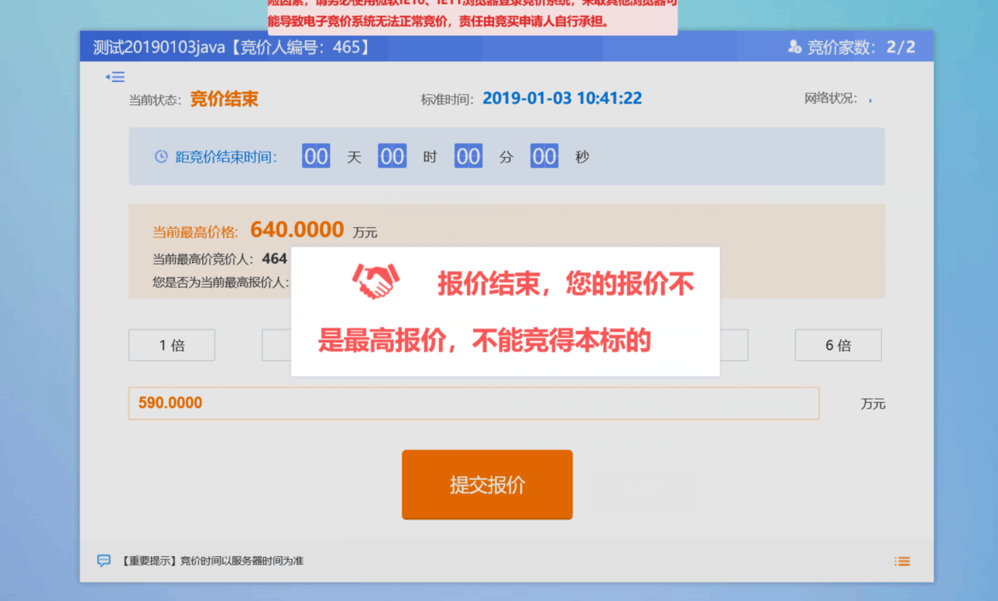
左上角为竞价概况：包括起始价，加价幅度，开始时间及竞价时长。 左下角为当前竞买人的报价历史，其他竞买人报价记录不显示。 如若报价，则只需选择加价幅度，系统将自动计算出结果（当前最高报价+加价 幅度倍数×加价幅度），点击发送报价即可。

2.5、成交确认书
前提条件：发过成交公示。
流程功能：打印成交确认书。
操作步骤：
1、点击，打开页面，如下图：
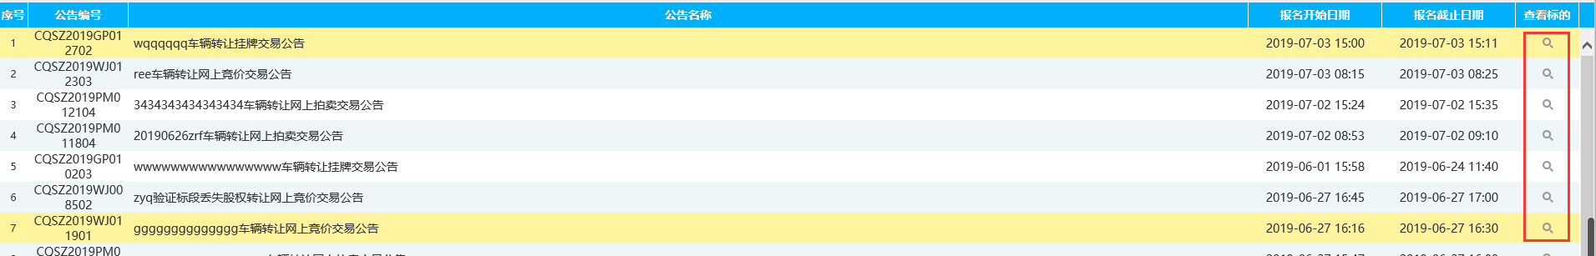
2、点击“查看标的”，进入如下页面：
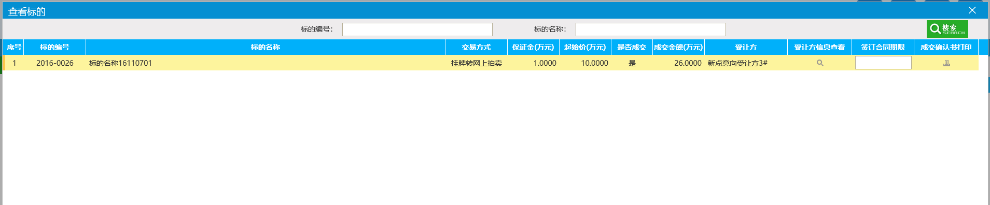
3、点击“打印成交确认书”：
